Для того чтобы начать работу в системе дистанционного обучения, вам необходимо:
Открыть сайт дистанционного обучения КрасГМУ (https://cdo.krasgmu.ru)
Ввести свой логин и пароль, затем нажать кнопку вход:
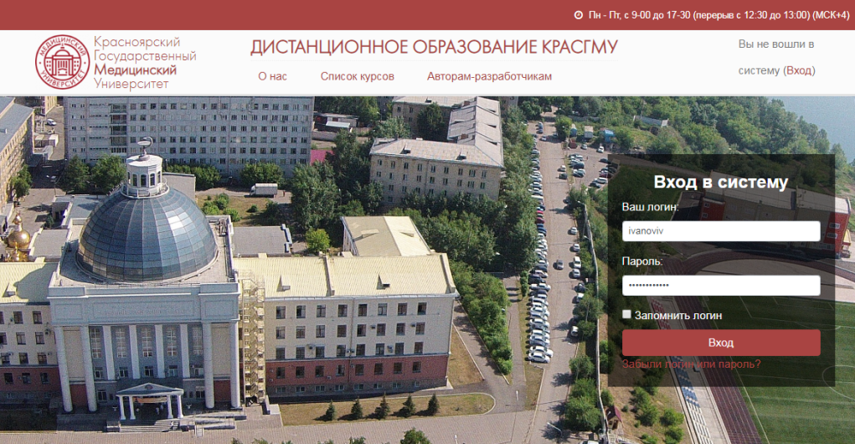
Для того чтобы приступить к прохождению производственной практики возможно несколько вариантов действий:
Вариант 1: Если вам предоставили ссылку на курс, откройте ее и перейдите к обучению.
Вариант 2: Для того чтобы самостоятельно найти дистанционный курс для прохождения производственной практики, среди категорий курсов выберите «Высшее образование»:
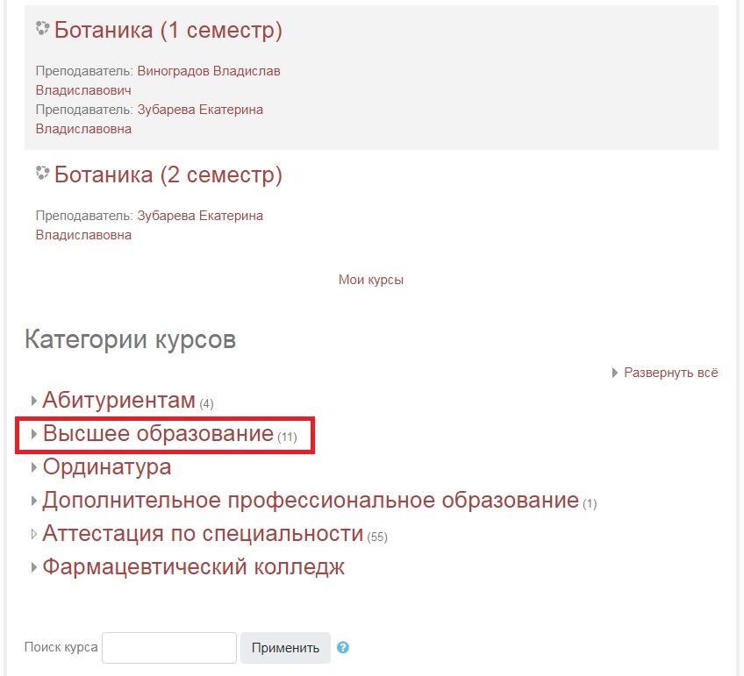
Затем откройте категорию «Производственная практика»:
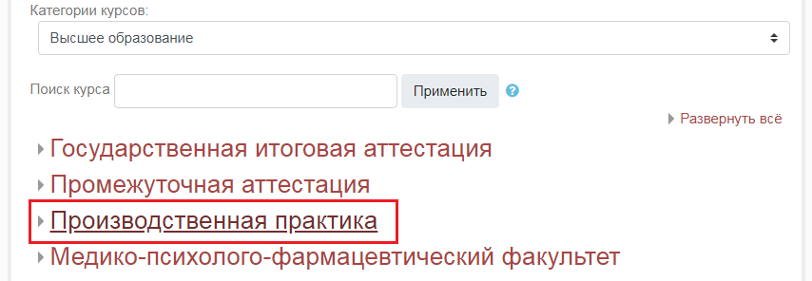
Среди открывшегося перечня выберите свое направление подготовки, затем выберите курс, на котором вы сейчас обучаетесь.
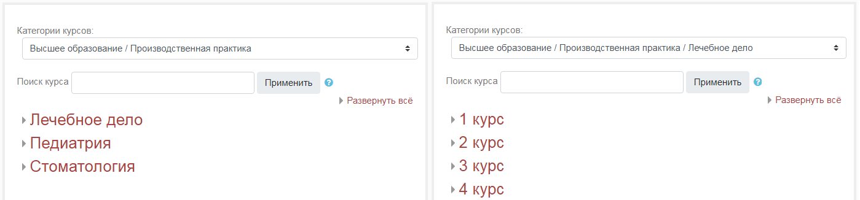
После того как вы выберете порядковый номер курса перед вами откроется список производственных практик. Нажмите на название курса, чтобы открыть его.
Курс для производственной практики состоит из теоретического материала (лекции, демонстрация практических навыков) и элементов контроля знаний (задания, тесты)
! | На прохождение итогового теста дается две попытки и ограничение по времени в 30 минут. Количество вопросов в тесте: 50.
Для того чтобы пройти тест нажмите на кнопку «Начать тестирование»:
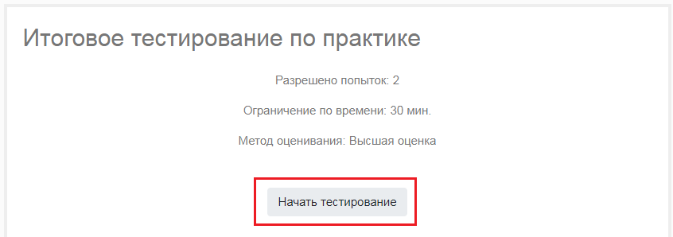
В открывшемся окне нажмите «Начать попытку»:
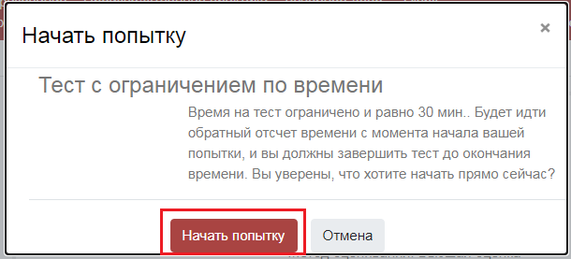
На странице теста представлены вопросы, блок навигации по тесту и таймер, показывающий оставшееся время:
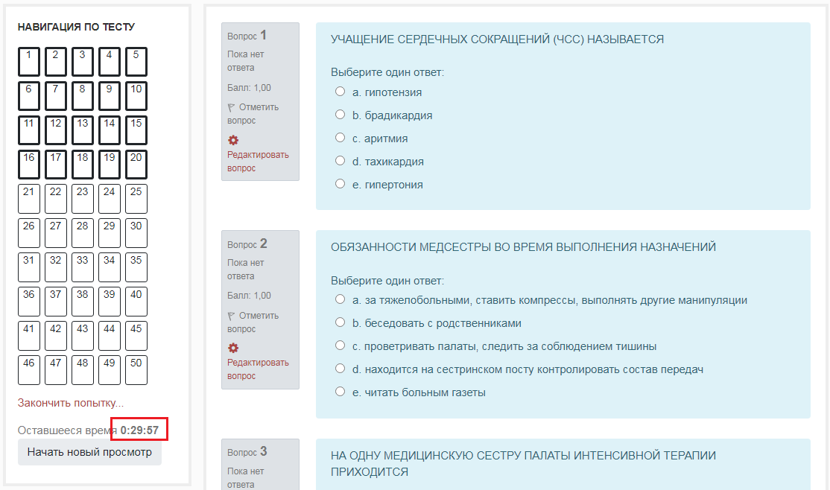
Тестовые вопросы состоят из текста вопроса и вариантов ответа. Для того чтобы отметить верный вариант ответа нажмите на него. Слева от выбранного варианта появится отметка:
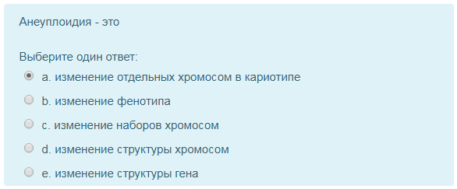
Для того чтобы перейти к следующим вопросам теста нажмите на кнопку «Следующая страница»:
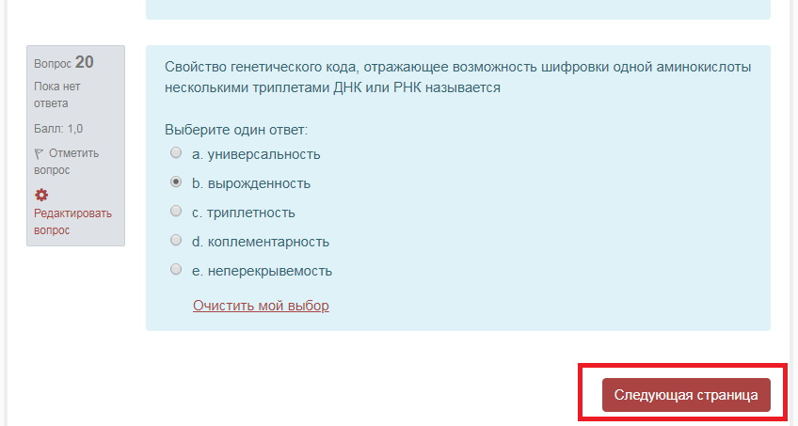
Вопросы, на которые вы уже предоставили ответ, в блоке навигации отмечаются серым цветом:
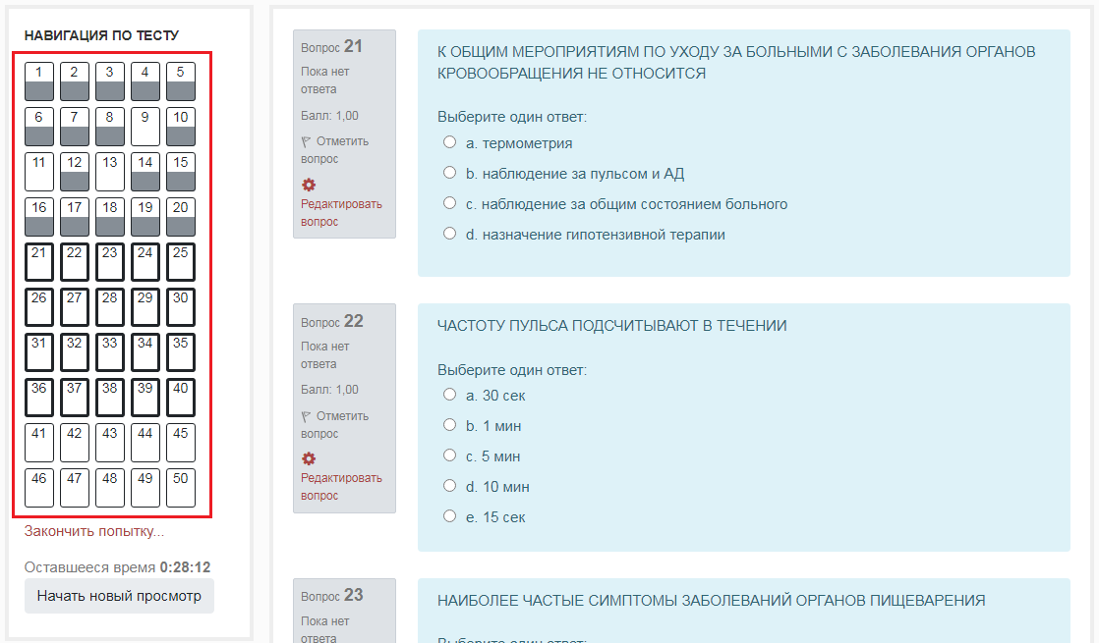
После того как вы предоставили ответы на все вопросы нажмите кнопку «Закончить попытку…» на последней странице теста:
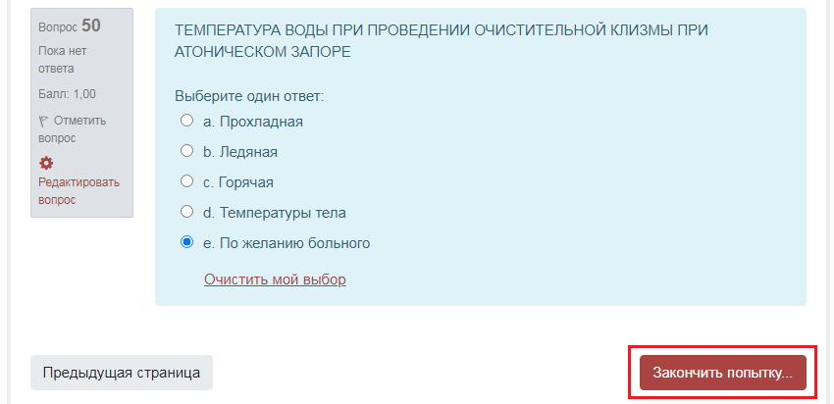
Затем нажмите кнопку «Отправить всё и завершить тест»:
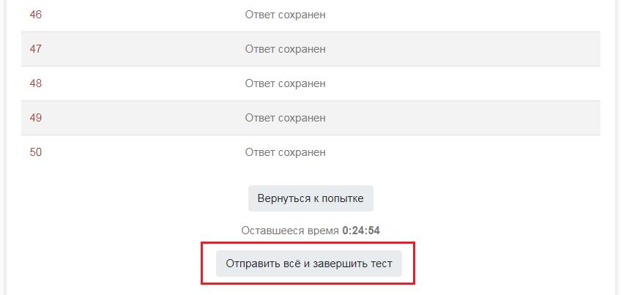
В открывшемся окне подтвердите отправку, нажав на соответствующую кнопку:
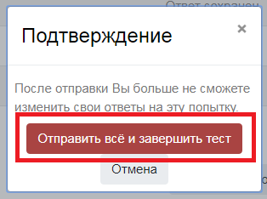
На открывшейся странице представлены результаты вашего теста. В блоке «Навигация по тесту» красным отмечены вопросы, на которые вы дали неверный ответ, зеленым отмечены верные ответы:
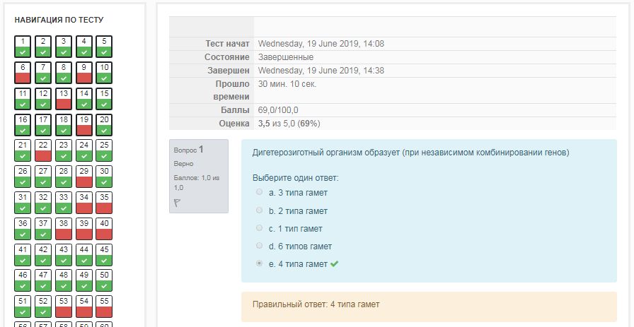
Для того чтобы вернуться к курсу нажмите «Закончить обзор»:
